

酒店预订系统

体系结构设计文档



南京大学软院学院

Leftovers

2016-10

# 更新历史

|  |  |  |  |
| --- | --- | --- | --- |
| **修改人员** | **日期** | **变更原因** | **版本号** |
| 林志和 | 2016-10-10 | 确定整体模板，目录等 | V1.0 |
| 郭浩滨 | 2016-10-10 | 添加逻辑设计方案及客户端、服务器端开发包图 | V1.0.1 |
| 林志和 | 2016-10-10 | 添加词汇表、开发（物理）包图的表 | V1.0.2 |
| 吴志成 | 2016-10-10 | 添加界面跳转图，部署图，客户端、服务器端模块视图 | V1.0.3 |
| 吴游杰 | 2016-10-10 | 添加业务逻辑层设计图 | V1.0.4 |
| 郭浩滨 | 2016-10-11 | 修改部分接口表，审查与修改模板 | V1.0.5 |
| 郭浩滨、林志和 | 2016-10-12 | 增加userbl的接口规范 | V1.0.6 |
| 郭浩滨 | 2016-10-13 | 增加promotionbl, orderbl的接口规范，删除credit包，并修改逻辑设计方案及客户端、服务器端开发包、业务层设计图 | V1.0.7 |
| 林志和 | 2016-10-14 | 增加hotelbl, memberbl,  HotelDataService,MemberDataService | V1.0.8 |
| 郭浩滨、林志和 | 2016-10-14 | 修改userbl, memberbl | V1.0.9 |
| 林志和 | 2016-10-14 | 修改hotelbl, promotionbl | V1.0.10 |
| 郭浩滨 | 2016-10-15 | 修改orderbl，修改promotionbl，增加OrderDataService，PromotionDataService | V1.0.11 |
| 林志和 | 2016-10-15 | 增加UserDataService接口规范，数据层模块的职责，DataFactory接口规范，数据层模块描述图  修改MemberDataService接口规范，HotelDataService接口规范  美化文档，统一文档相同意思的用词 | V1.0.12 |
| 郭浩滨 | 2016-10-15 | 修改promotionbl,hotelbl，orderbl | V1.1.0 |
| 郭浩滨 | 2016-10-16 | 修改init接口规范及整理小部分的接口 | V1.1.1 |
| 吴志成 | 2016-10-19 | 修改界面跳转图：增加了客户、酒店工作人员、网站营销人员、网站管理人员主界面 | V1.1.2 |
| 郭浩滨 | 2016-10-27 | 增加了hotel对promotion的依赖 | V1.1.3 |
| 吴游杰 | 2016-10-28 | 删去member模块，增加personnel模块 | V1.1.4 |
| 郭浩滨 | 2016-10-29 | 增加同层调用接口 | V1.1.5 |
| 吴志成 | 2016-10-29 | 修改User模块的showCreditRecord接口 | V1.1.6 |
| 林志和 | 2016-11-13 | hotelbl模块的接口规范添加getScore接口 | V1.1.7 |
| 郭浩滨 | 2016-12-31 | 修改各数据层接口，保持与代码同步 | V1.1.8 |
| 林志和 | 2016-12-31 | 修改bl层各模块接口规范，保持与代码同步 | V1.1.9 |

目录

1. 引言 4

1.1. 编制目的 4

1.2. 词汇表 4

1.3. 参考资料 4

2. 产品描述 4

3. 逻辑视角 5

4. 组合视角 6

4.1. 开发包图 6

4.2. 运行时进程 9

4.3. 物理部署 10

5. 接口视角 10

5.1. 模块的职责 10

5.2. 用户界面层的分解 12

5.2.1. 用户界面层模块的职责 13

5.2.2. 用户界面模块的接口规范 14

5.2.3. 用户界面模块设计原理 14

5.3. 业务逻辑层的分解 14

5.3.1. 业务逻辑层模块的职责 14

5.3.2. 业务逻辑模块的接口模范 15

5.4. 数据层的分解 33

5.4.1. 数据层模块的职责 34

5.4.2. 数据层模块的接口规范 34

6. 信息视角 48

6.1. 数据持久化对象 48

6.2. 文件格式 49

# 引言

## 编制目的

本报告详细完成对酒店预订系统的概要设计，达到指导详细设计和开发的目的，同时实现测试人员及用户的沟通。

本报告面向开发人员、测试人员及最终用户编写，是了解系统的导航。

## 词汇表

|  |  |
| --- | --- |
| **缩写或单词** | **解释** |
| HOS | 酒店预订系统 |
| personnel | 工作人员 |
| user | 用户 |
| hotel | 酒店 |
| room | 客房 |
| credit | 信用 |
| evaluation | 评价 |
| comment | 评论 |
| rank | 评分 |
| hotelpromotion | 酒店促销策略 |
| webpromotion | 网站营销策略 |
| order | 订单 |
| unexecuted | 未执行的（订单） |
| executed | 已执行的（订单） |
| abnormal | 异常的（订单） |
| canceled | 已撤销的（订单） |
| appeal | 异常订单申诉 |

## 参考资料

《酒店预订系统用例文档V1.2.11》

《酒店预订系统需求规格说明文档V1.1.5》

# 产品描述

参考《酒店预订系统用例文档》和《酒店预订系统需求规格说明文档》中对产品的概括描述。

# 逻辑视角

酒店预订系统中，选择了分层体系结构的风格，将系统分为3层（展示层、业务逻辑层、数据层）能够很好的示意整个高层抽象。展示层包括GUI页面的实现，业务逻辑层包含业务逻辑处理的实现，数据层负责数据的持久化和访问。分层体系结构的逻辑视角和逻辑设计方案如图1和图2所示。

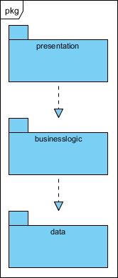

**图1：分层结构**

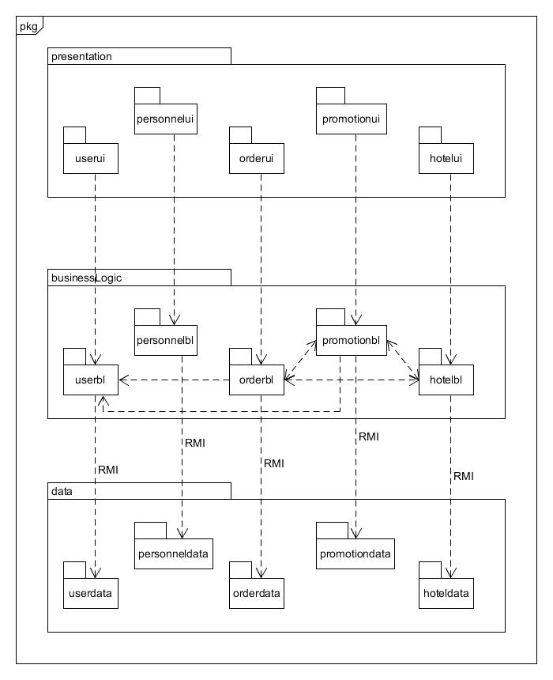

**图2：逻辑设计方案**

# 组合视角

## 开发包图

酒店预订系统的最终开发包设计如表1所示：

**表1酒店预订系统的最终开发包设计**

|  |  |
| --- | --- |
| **开发（物理）包** | **依赖的其他开发包** |
| mainui | userui, orderui, promotionui, hotelui, creditui, vo |
| userui | userblservice, 界面类库包, vo |
| userblservice |  |
| userbl | userdataservice, userblservice, po |
| userdataservice | Java RMI, po |
| userdata | userdataservice, databaseseutility, po |
| personnelui | personnelblservice, 界面类库包, vo |
| personnelblservice |  |
| personnelbl | personneldataservice, personnelblservice, userbl, orderbl, po |
| personneldataservice | Java RMI,po |
| personneldata | personneldataservice, databaseseutility, po |
| orderui | orderblservice, 界面类库包, vo |
| orderblservice |  |
| orderbl | orderdataservice, orderblservice, promotionbl, hotelbl, po |
| orderdataservice | Java RMI, po |
| orderdata | orderdataservice, databaseseutility, po |
| promotionui | promotionblservice, 界面类库包, vo |
| promotionblservice |  |
| promotionbl | promotiondataservice, promotionblservice, po |
| promotiondataservice | Java RMI, po |
| promotiondata | promotiondataservice, databaseseutility, po |
| hotelui | hotelblservice, 界面类库包, vo |
| hotelblservice |  |
| hotelbl | hoteldataservice, hotelblservice, po |
| hoteldataservice | Java RMI, po |
| hoteldata | hoteldataservice, databaseseutility, po |
| creditui | creditblservice, 界面类库包, vo |
| creditblservice |  |
| creditbl | creditdataservice, creditblservice, po |
| creditdataservice | Java RMI, po |
| creditdata | creditdataservice, databaseseutility, po |
| vo |  |
| po |  |
| 界面类库包 |  |
| databaseseutility | JDBC |
| Java RMI |  |

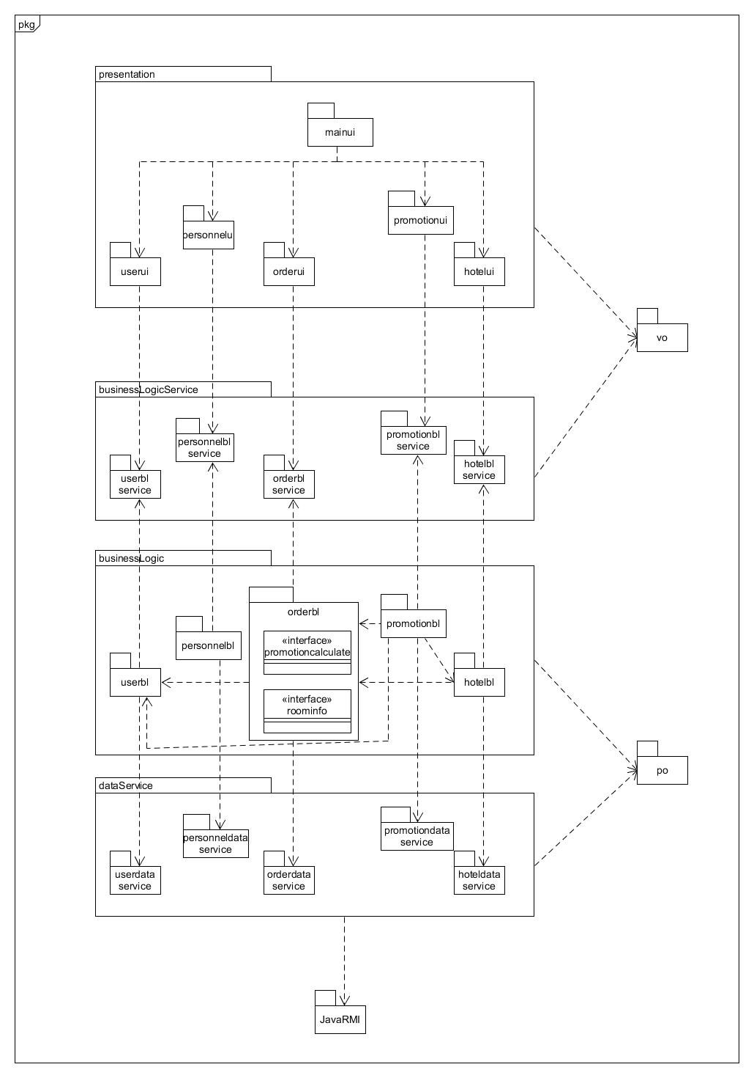

**图3 客户端开发包图**

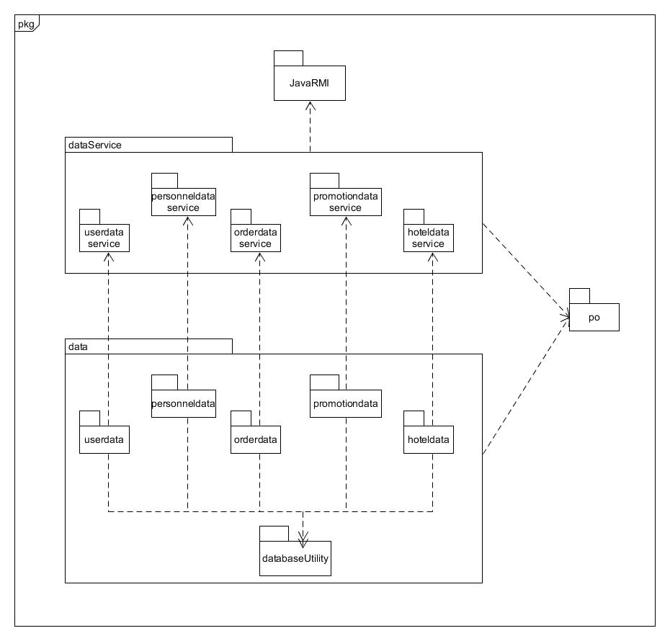

**图4 服务器端开发包图**

## 运行时进程

在酒店预订系统中，会有多个客户端进程和一个服务器端进程，其进程图如图5所示。结合部署图，客户端进程是在客户端机器上运行，服务器端进程是在服务器端机器上运行。

**图5 进程图**

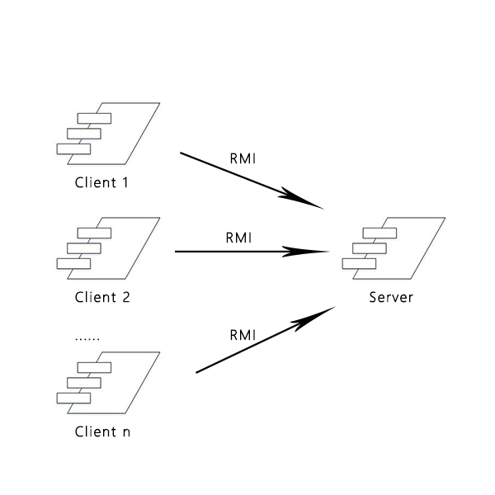

## 物理部署

酒店预订系统中客户端构件是放在客户端机上，服务器端构件是放在服务器端机器上。在客户端节点上，还要部署RMIStub构件。由于Java RMI 构件属于JDK 1.8的一部分。所以，在系统JDK环境已经设置好的情况下，不需要独立部署。部署图如图6所示。

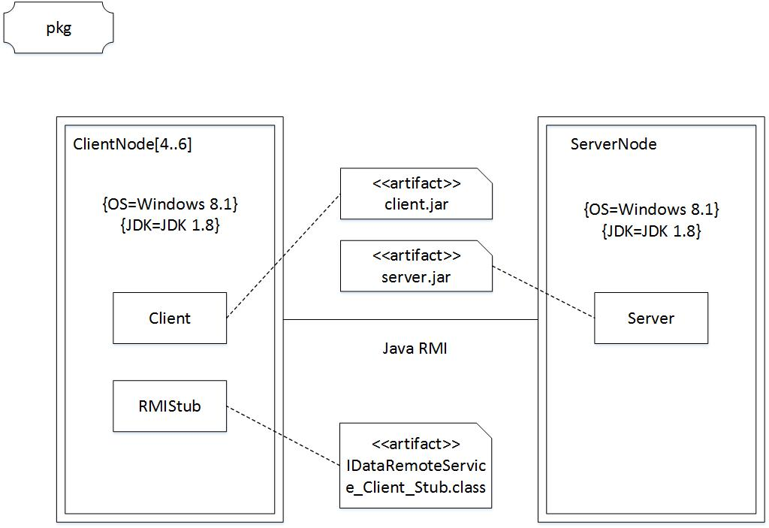

**图 6 部署图**

# 接口视角

## 模块的职责

客户端模块和服务器模块视图分别如图7和图8所示。客户端各层和服务器端各层的职责分别如表2和表3所示。

**启动模块**

**业务逻辑层**

**展示层**

**网络模块**

**图7 客户端模块视图**

**网络模块**

**启动模块**

**业务逻辑层**

**图8 服务器端模块视图**

**表2 客户端各层的职责**

|  |  |
| --- | --- |
| 层 | 职责 |
| 启动模块 | 负责初始化网络通信机制，启动用户界面 |
| 用户界面层 | 基于窗口的酒店预订系统客户端用户界面 |
| 业务逻辑层 | 对于用户界面的输入进行响应并进行业务处理逻辑 |
| 客户端网络模块 | 利用java RMI机制查找RMI服务 |

**表3 服务器端各层的职责**

|  |  |
| --- | --- |
| 层 | 职责 |
| 启动模块 | 负责初始化网络通信机制，启动用户界面 |
| 数据层 | 负责数据的持久化及数据访问接口 |
| 服务器端网络模块 | 利用Java RMI机制开启RMI服务，注册RMI服务 |

每一层只是使用下方直接接触的层。层与层之间仅仅是通过接口的调用来完成的。层之间调用的接口如表4所示。

**表4 层之间调用的接口**

|  |  |  |
| --- | --- | --- |
| 接口 | 服务调用方 | 服务提供方 |
| Userbl  Personnelbl  Hotelbl  Orderbl  Promotionbl | 客户端展示层 | 客户端业务逻辑层 |
| UserDataService  PersonnelDataService  HotelDataService  OrderDataService  PromotionDataService | 客户端业务逻辑层 | 服务器端数据层 |

## 用户界面层的分解

根据需求，系统存在37个用户界面（加粗为主界面）：**客户登录界面、客户界面**（客户）基本信息界面、（客户）编辑信息界面、信用历史记录界面、注册会员界面、（客户）订单列表界面、评价订单界面、撤销订单界面、预订过的酒店界面、酒店信息详情界面、搜索酒店界面、生成订单界面、**酒店工作人员登录界面、酒店工作人员界面**（酒店）基本信息界面、（酒店）编辑信息界面、录入可用客房界面、（酒店）制定促销策略界面、更新入住信息界面、更新退房信息界面、（酒店）订单列表界面、**网站营销人员登录界面、网站营销人员界面、**（网站）制定促销策略界面、（网站）订单列表界面、处理订单申诉界面、信用充值界面、**网站管理人员登录界面、网站管理人员界面、**酒店管理界面、用户管理界面、客户管理界面、酒店工作人员管理界面、网站营销人员管理界面。

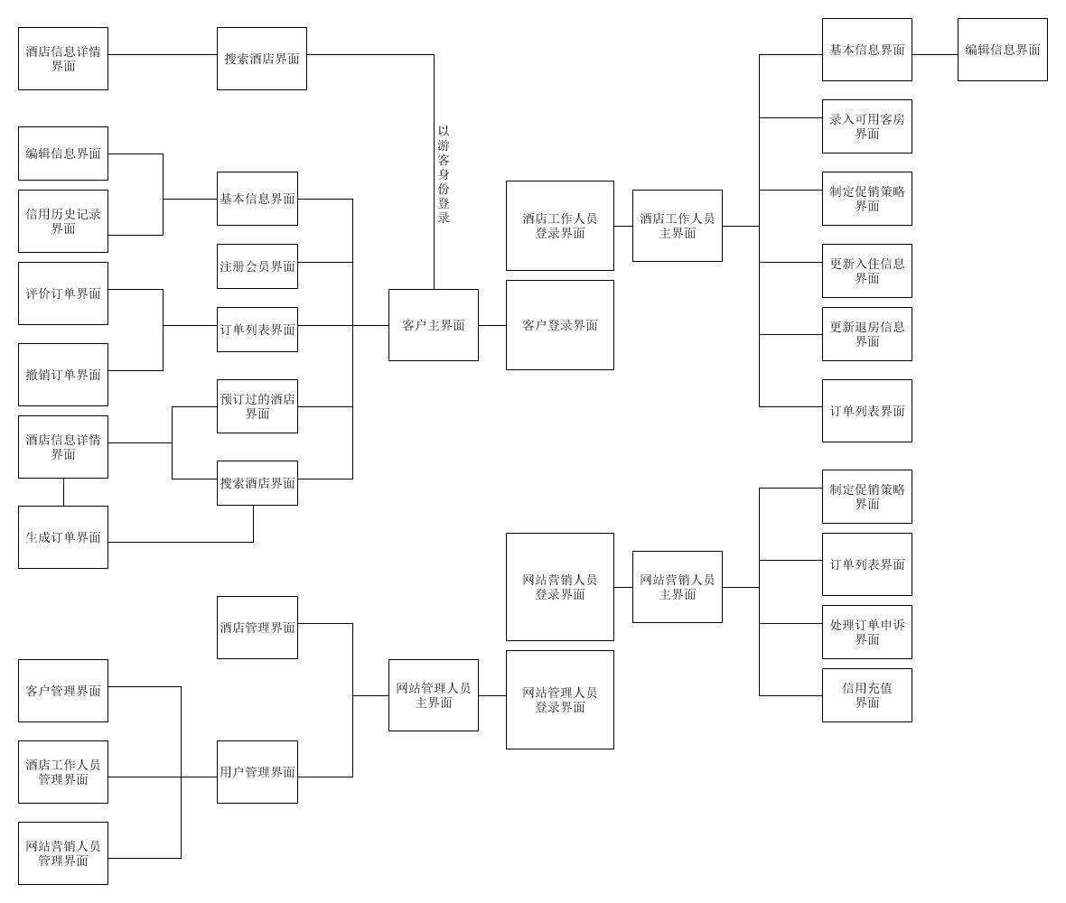

**图9 酒店预订系统界面跳转图**

### 用户界面层模块的职责

**表5 用户界面层模块的职责**

|  |  |
| --- | --- |
| 模块 | 职责 |
| MainFrame | 界面frame，负责界面的显示和界面的跳转 |

### 用户界面模块的接口规范

**表6 用户界面层模块的接口规范**

|  |  |  |
| --- | --- | --- |
| MainFrame | 语法 | init(args:String[]) |
| 前置条件 | 用户触发相应需要显示界面的条件 |
| 后置条件 | 显示Frame并且加载LoginPanel |

**表7 用户界面层模块需要的服务接口**

|  |  |
| --- | --- |
| 服务名 | 服务 |
| bl.accountservice | 登录界面的业务逻辑接口 |
| bl.*blservice | 每个ui模块会有对应的数据逻辑接口 |

### 用户界面模块设计原理

用户界面拟用java的javaFx库来实现。

## 业务逻辑层的分解

业务逻辑层包括多个针对界面及业务逻辑处理对象。例如User对象负责处理登录界面

的业务逻辑。业务逻辑层的设计如下图所示：

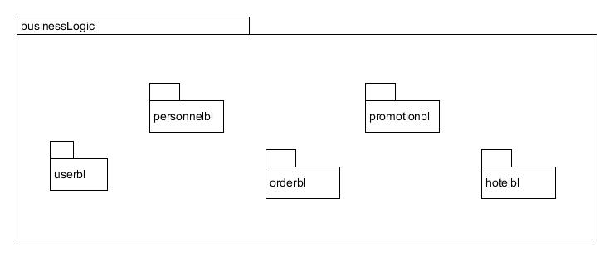

图10 业务逻辑层的设计

### 业务逻辑层模块的职责

|  |  |
| --- | --- |
| 模块 | 职责 |
| Userbl | 实现用户登录与个人账户信息修改的服务 |
| Personnelberbl | 实现与工作人员相关操作有关的服务 |
| Hotelbl | 实现对酒店信息增删改查相关的服务 |
| Orderbl | 实现与订单操作相关的服务 |
| Promotionbl | 实现促销策略的制定、实施相关的服务 |

### 业务逻辑模块的接口模范

#### userbl模块的接口规范

|  |  |  |
| --- | --- | --- |
| 提供的服务（供接口） | | |
| User.login | 语法 | public ResultMessage login(String username, String password) |
| 前置条件 | password符合输入规则且对应的用户未登录 |
| 后置条件 | 查找是否存在相应的User，根据输入的password返回登录验证的结果 |
| User.logout | 语法 | public ResultMessage logout(String username) |
| 前置条件 | 用户已登录 |
| 后置条件 | 系统更改用户登录状态 |
| User.registerUser | 语法 | public ResultMessage registerUser (String username, String password) |
| 前置条件 | 账户信息符合规则且齐全，且不与已注册的用户名重复 |
| 后置条件 | 系统创建该账户并持久化增加该账户数据 |
| User.registerNormalMember | 语法 | public ResultMessage registerNormalMember (UserVO userVO) |
| 前置条件 | 无 |
| 后置条件 | 创建一个新的普通会员对象并持久化该对象 |
| User.registerEnterpriseMember | 语法 | public ResultMessage registerEnterpriseMember(UserVO userVO) |
| 前置条件 | 无 |
| 后置条件 | 创建一个新的企业会员对象并持久化该对象 |
| User.deleteUser | 语法 | public ResultMessage deleteUser (String username) |
| 前置条件 | 无（删除表明该数据必然时存在的） |
| 后置条件 | 系统永久性删除该客户 |
| User.viewBasicUserInfo | 语法 | public UserVO viewBasicUserInfo(String username) |
| 前置条件 | 用户已登录 |
| 后置条件 | 系统返回查找到的账户信息 |
| User.updateBasicUserInfo | 语法 | public ResultMessage updateBasicUserInfo (UserVO userVO) |
| 前置条件 | 用户已登录，账户信息符合规则且齐全 |
| 后置条件 | 系统修改该账户并持久化保存该账户数据 |
| User.getAllUsers | 语法 | public List<UserVO> getAllUsers() |
| 前置条件 | 管理员已登陆 |
| 后置条件 | 系统返回目前用户列表 |
| User.getCreditRecordsByUsername | 语法 | public List<CreditRecordVO> getCreditRecordsByUsername (String username) |
| 前置条件 | 客户已登录 |
| 后置条件 | 系统返回客户信用记录 |
| User.topup | 语法 | public ResultMessage topup(String username, double amount) |
| 前置条件 | 无 |
| 后置条件 | 持久化更新涉及的领域对象的数据 |
| User.updateUserImage | 语法 | public ResultMessage updateUserImage(String username, byte[] image) |
| 前置条件 | 客户已登录 |
| 后置条件 | 系统更新该会员的头像 |
| 需要的接口（需接口） | | |
| 服务名 | 服务内容 | |
| UserDataService.findByUsername(String username) | 根据用户名查找用户 | |
| UserDataService.insert(UserPO userPO) | 根据提供的UserPO判断是否允许注册 | |
| UserDataService.delete(UserPO userPO) | 删除一个用户 | |
| UserDataService.update(UserPO userPO) | 修改一个用户信息 | |
| UserDataService.findAll() | 显示用户列表 | |
| UserDataService.insertCreditRecord(CreditRecordPO creditRecordPO) | 持久化增加客户信用记录 | |
| UserDataService. findCreditRecordsByUsername (String username) | 根据用户名查找用户信用记录 | |
| UserDataService. getImage(String username) | 获取用户头像 | |
| UserDataService. setImage (String username, byte [] image) | 设置用户头像 | |

#### personnelbl模块的接口规范

|  |  |  |
| --- | --- | --- |
| 提供的服务（供接口） | | |
| Personnel.login | 语法 | public ResultMessage login(long personnelID, String password) |
| 前置条件 | password符合输入规则且对应的用户未登录 |
| 后置条件 | 查找是否存在相应的Personnel，根据输入的password返回登录验证的结果 |
| Personnel.logout | 语法 | public ResultMessage logout(long personnelID) |
| 前置条件 | personnel已登录 |
| 后置条件 | 系统更改用户登录状态 |
| Personnel.viewFullPersonnelList | 语法 | public List<PersonnelVO> viewFullPersonnelList () |
| 前置条件 | personnel已登录 |
| 后置条件 | 系统返回全部工作人员 |
| Personnel.viewTypePersonnelList | 语法 | public List<PersonnelVO> viewTypePersonnelList(PersonnelType personnelType) |
| 前置条件 | personnel已登录 |
| 后置条件 | 系统返回相应类型的工作人员 |
| Personnel.addHotelWorker | 语法 | public long addHotelWorker(PersonnelVO personnelVO) |
| 前置条件 | 账户信息符合规则且齐全，且不与已存在的账户重复 |
| 后置条件 | 系统创建该账户并持久化增加该账户数据 |
| Personnel.addWebMarketer | 语法 | public long addWebMarketer (PersonnelVO personnelVO) |
| 前置条件 | 账户信息符合规则且齐全，且不与已存在的账户重复 |
| 后置条件 | 系统创建该账户并持久化增加该账户数据 |
| Personnel.deletePersonnel | 语法 | public ResultMessage deletePersonnel(long personnelID) |
| 前置条件 | 无（删除表明该数据必然时存在的） |
| 后置条件 | 系统永久性删除该账户数据 |
| Personnel.updatePersonnelInfo | 语法 | public ResultMessage updatePersonnelInfo (PersonnelVO personnelVO) |
| 前置条件 | 工作人员已登录，账户信息符合规则且齐全 |
| 后置条件 | 系统修改该账户并持久化保存该账户数据 |
| Personnel.searchPersonnelByID | 语法 | public PersonnelVO searchPersonnelByID (long personnelID) |
| 前置条件 | 管理人员已登录 |
| 后置条件 | 系统返回查找到的工作人员信息 |
| 需要的接口（需接口） | | |
| 服务名 | 服务内容 | |
| PersonnelDataService.findAll() | 显示员工列表 | |
| PersonnelDataService.insert(PersonnelPO personnelPO) | 根据提供的PersonnelPO判断是否允许添加 | |
| PersonnelDataService.delete(PersonnelPO personnelPO | 删除一个员工 | |
| PersonnelDataService.update(PersonnelPO personnelPO) | 修改一个员工信息 | |
| PersonnelDataService.findByPersonnelID (long personnellID) | 根据ID查找一个员工信息 | |
| PersonnelDataService.findByType (long personnellID) | 根据员工类型查找员工列表 | |

#### hotelbl模块的接口规范

|  |  |  |
| --- | --- | --- |
| 提供的服务（供接口） | | |
| Hotel.viewBasicHotelInfo | 语法 | public HotelVO viewBasicHotelInfo(long hotelID) |
| 前置条件 | 已打开某酒店列表 |
| 后置条件 | 返回hotelID对应的酒店的VO |
| Hotel.viewFullHotelList | 语法 | public List<HotelVO> viewFullHotelList() |
| 前置条件 | 无 |
| 后置条件 | 返回符合提供的HotelVO包含的信息的酒店列表 |
| Hotel.addHotel | 语法 | public long addHotel(HotelVO hotelVO) |
| 前置条件 | 管理员已登录 |
| 后置条件 | 创建一个新的HotelPO对象并持久化该对象 |
| Hotel.deleteHotel | 语法 | public ResultMessage deleteHotel(long hotelID) |
| 前置条件 | 管理员已登录 |
| 后置条件 | 根据hotelID搜索并删除对应的持久化对象 |
| Hotel.updateBasicHotelInfo | 语法 | public ResultMessage updateBasicHotelInfo(HotelVO hotelVO) |
| 前置条件 | 启动一个维护酒店基本信息事件 |
| 后置条件 | 持久化更新涉及的领域对象的数据 |
| Hotel.viewAllHotelRooms | 语法 | public List<RoomVO> viewAllHotelRooms(long hotelID) |
| 前置条件 | 无 |
| 后置条件 | 系统显示酒店的房间信息 |
| Hotel.updateRoomInfo | 语法 | public ResultMessage updateRoomInfo(RoomVO roomVO) |
| 前置条件 | 无 |
| 后置条件 | 系统更改酒店的房间信息 |
| Hotel.addRoom | 语法 | public ResultMessage addRoom(RoomVO roomVO) |
| 前置条件 | 无 |
| 后置条件 | 创建一个新的roomPO对象并持久化该对象 |
| Hotel.deleteRoom | 语法 | public ResultMessage deleteRoom(long roomID) |
| 前置条件 | roomID存在 |
| 后置条件 | 系统根据roomID搜索并删除对应的持久化对象 |
| Hotel.viewFullRoomInfo | 语法 | public RoomVO viewFullRoomInfo(long roomID, LocalDateTime expectedCheckInTime, LocalDateTime expectedLeaveTime ) |
| 前置条件 | roomID存在 |
| 后置条件 | 系统返回完整的房间类型信息 |
| Hotel.offlineCheckIn | 语法 | public ResultMessage offlineCheckIn(long roomID, int amount) |
| 前置条件 | roomID存在 |
| 后置条件 | 系统将对应的房间置为被占用 |
| Hotel.offlineCheckOut | 语法 | public ResultMessage offlineCheckOut(long roomID, int amount) |
| 前置条件 | roomID存在 |
| 后置条件 | 系统将对应的线下入住的房间置为可用 |
| Hotel.viewOfflineCheckInRoomAmount | 语法 | public int viewOfflineCheckInRoomAmount(long hotelID) |
| 前置条件 | hotelID存在 |
| 后置条件 | 系统返回对应酒店线下入住房间数 |
| Hotel.setHotelImage | 语法 | public ResultMessage setHotelImage(long hotelID, byte[] image) |
| 前置条件 | hotelID存在 |
| 后置条件 | 系统修改酒店图片 |
| Hotel.getHotelMinRoomNum | 语法 | public int getHotelMinRoomNum(long hotelID) |
| 前置条件 | hotelID存在 |
| 后置条件 | 系统返回对应酒店的所有房间类型的最少房间数量 |
| Hotel.sortHotels | 语法 | public List<HotelVO> sortHotels(List<HotelVO> hotelVOs, String key, int mode) |
| 前置条件 | 无 |
| 后置条件 | 系统返回经过排序的酒店列表 |
| Hotel.searchHotelsByConditions | 语法 | public List<HotelVO> searchHotelsByConditions(String username, HotelConditionsVO hotelConditionsVO) |
| 前置条件 | 无 |
| 后置条件 | 系统返回符合hotelConditionsVO条件的酒店列表 |
| Hotel.viewOrderedHotelList | 语法 | public List<HotelVO> viewOrderedHotelList(String username) |
| 前置条件 | username存在 |
| 后置条件 | 系统返回对应客户预定过的酒店列表 |
| Hotel.viewDetailedHotelInfo | 语法 | public HotelVO viewDetailedHotelInfo(long hotelID, String username) |
| 前置条件 | hotelID存在, username存在 |
| 后置条件 | 系统返回详细酒店信息 |
| 需要的接口（需接口） | | |
| 服务名 | 服务内容 | |
| HotelDataService.findByHotelID(long hotelID) | 根据ID进行查找单一持久化对象 | |
| HotelDataService.findByHotelID(long hotelID) | 根据ID进行查找一个酒店信息 | |
| HotelDataService.findAll() | 查找所有酒店信息 | |
| HotelDataService.insert(HotelPO hotelPO) | 插入一个酒店 | |
| HotelDataService.delete(HotelPO hotelPO) | 删除一个酒店 | |
| HotelDataService.update(HotelPO hotelPO) | 更新一个酒店信息 | |
| HotelDataService. findRoomsByHotelID(long hotelID) | 根据酒店ID查找房间列表 | |
| HotelDataService. findRoomByID(long roomID) | 根据ID进行查找房间 | |
| HotelDataService.insertRoom(RoomPO roomPO) | 插入一个房间 | |
| HotelDataService.deleteRoom(long roomID) | 删除一个房间 | |
| HotelDataService.updateRoom(RoomPO roomPO) | 更新一个房间信息 | |
| HotelDataService. getImage(long hotelID) | 获得酒店图片 | |
| HotelDataService. setImage(long hotelID, byte[] image) | 设置酒店图片 | |

#### orderbl模块的接口规范

|  |  |  |
| --- | --- | --- |
| 提供的服务（供接口） | | |
| Order.searchOrderByID | 语法 | public OrderVO searchOrderByID(String orderID) |
| 前置条件 | 用户已登录 |
| 后置条件 | 系统返回订单基本信息 |
| Order.searchOrderByHotelIDAndUsername | 语法 | public List<OrderVO> searchOrderByHotelIDAndUsername(long hotelID, String username) |
| 前置条件 | 用户已登录 |
| 后置条件 | 系统返回对应客户在对应酒店的订单列表 |
| Order.searchExtraOrderByID | 语法 | public OrderVO searchExtraOrderByID(String orderID) |
| 前置条件 | 用户已登录 |
| 后置条件 | 系统返回订单详细信息 |
| Order.viewHotelReviewList | 语法 | public List<ReviewVO> viewHotelReviewList(long hotelID) |
| 前置条件 | 无 |
| 后置条件 | 系统返回相应酒店的评价列表 |
| Order.viewHotelReviewListByRating | 语法 | public List<ReviewVO> viewHotelReviewListByRating(long hotelID, int rating) |
| 前置条件 | 无 |
| 后置条件 | 系统返回相应酒店相应评分的评价列表 |
| Order.viewFullHotelOrderList | 语法 | public List<OrderVO> viewFullHotelOrderList(long hotelID) |
| 前置条件 | 用户已登录 |
| 后置条件 | 系统返回相应酒店的全部订单列表 |
| Order.viewTypeHotelOrderList | 语法 | public List<OrderVO> viewTypeHotelOrderList(long hotelID, OrderType orderType) |
| 前置条件 | 用户已登录 |
| 后置条件 | 系统返回相应酒店相应类型的订单列表 |
| Order.viewOrderReview | 语法 | public ReviewVO viewOrderReview(String orderID) |
| 前置条件 | orderID存在 |
| 后置条件 | 系统返回相应订单的评价信息 |
| Order.onlineCheckIn | 语法 | public ResultMessage onlineCheckIn(OrderVO orderVO) |
| 前置条件 | orderID存在 |
| 后置条件 | 系统更新订单的入住信息 |
| Order.onlineCheckOut | 语法 | public ResultMessage onlineCheckOut(OrderVO orderVO) |
| 前置条件 | orderID存在 |
| 后置条件 | 系统更新订单的退房信息 |
| Order.executeOrder | 语法 | public ResultMessage executeOrder(String orderID) |
| 前置条件 | orderID存在 |
| 后置条件 | 系统更新涉及到的领域对象的信息 |
| Order.executeOrder | 语法 | public ResultMessage executeOrder(OrderVO orderVO) |
| 前置条件 | orderID存在 |
| 后置条件 | 系统更新涉及到的领域对象的信息 |
| Order.cancelOrder | 语法 | public ResultMessage cancelOrder(String orderID) |
| 前置条件 | 用户已登录 |
| 后置条件 | 系统修改该订单状态信息并持久化保存该订单数据 |
| Order.viewFullUserOrderList | 语法 | public List<OrderVO> viewFullUserOrderList(String username) |
| 前置条件 | 用户已登录 |
| 后置条件 | 系统返回相应客户的全部订单列表 |
| Order.viewTypeUserOrderList | 语法 | public List<OrderVO> viewTypeUserOrderList(String username, OrderType orderType) |
| 前置条件 | 用户已登录 |
| 后置条件 | 系统返回相应客户相应类型的订单列表 |
| Order.getOrderActualPrice | 语法 | public double getOrderActualPrice(OrderVO orderVO) |
| 前置条件 | orderID存在 |
| 后置条件 | 系统返回订单的实际价格 |
| Order.addOrder | 语法 | public ResultMessage addOrder(OrderVO orderVO) |
| 前置条件 | 用户已登录，订单信息符合规则且齐全 |
| 后置条件 | 系统增加该订单并持久化保存该订单数据 |
| Order.reviewOrder | 语法 | public ResultMessage reviewOrder(ReviewVO reviewVO) |
| 前置条件 | 用户已登录，订单状态为已执行 |
| 后置条件 | 系统修改该订单评价信息并持久化保存该订单数据 |
| Order.handleAppeal | 语法 | public ResultMessage handleAppeal(String orderID, double creditPercent) |
| 前置条件 | orderID存在 |
| 后置条件 | 系统更新涉及到的领域对象的信息 |
| Order.viewFullOrderList | 语法 | public List<OrderVO> viewFullOrderList() |
| 前置条件 | 用户已登录 |
| 后置条件 | 系统返回全部订单列表 |
| Order.viewTypeOrderList | 语法 | public List<OrderVO> viewTypeOrderList(OrderType orderType) |
| 前置条件 | 用户已登录 |
| 后置条件 | 系统返回相应类型的订单列表 |
| 需要的接口（需接口） | | |
| 服务名 | 服务内容 | |
| OrderDataService.findByOrderID(long orderID) | 显示某一订单信息 | |
| OrderDataService.findAll() | 显示所有订单列表 | |
| OrderDataService. findByHotelID(long hotelID) | 根据hotelID查找订单 | |
| OrderDataService. findByType(OrderType orderType) | 根据OrderType查找订单 | |
| OrderDataService. findByHotelIDAndType(long hotelID, OrderType orderType) | 根据hotelID和OrderType查找订单 | |
| OrderDataService. findByUsername(String username) | 根据username查找订单 | |
| OrderDataService. findByUsernameAndType(String username, OrderType orderType) | 根据username和OrderType查找订单 | |
| OrderDataService. findByUsernameAndHotelID(String username, long hotelID) | 根据username和hotelID查找订单 | |
| OrderDataService.insert(OrderPO orderPO) | 增加一个订单 | |
| OrderDataService.update(OrderPO orderPO) | 修改一个订单信息 | |

#### promotionbl模块的接口规范

|  |  |  |
| --- | --- | --- |
| 提供的服务（供接口） | | |
| Promotion.viewPromotionList | 语法 | public List<PromotionVO> viewPromotionList(long hotelID, PromotionType promotionType) |
| 前置条件 | 网站营销人员已登录 |
| 后置条件 | 系统返回酒店或网站相应类型的营销策略列表 |
| Promotion.create | 语法 | public ResultMessage create(PromotionVO promotionVO) |
| 前置条件 | 酒店工作人员/网站营销人员已登录，营销策略信息符合规则且齐全 |
| 后置条件 | 系统创建该营销策略并持久化增加该营销策略数据 |
| Promotion.delete | 语法 | public ResultMessage delete(long id) |
| 前置条件 | 酒店工作人员/网站营销人员已登录 |
| 后置条件 | 系统删除该营销策略并持久化增加该营销策略数据 |
| Promotion.update | 语法 | public ResultMessage update(PromotionVO promotionVO) |
| 前置条件 | 酒店工作人员/网站营销人员已登录，营销策略信息符合规则且齐全 |
| 后置条件 | 系统修改该营销策略并持久化增加该营销策略数据 |
| 需要的接口（需接口） | | |
| 服务名 | 服务内容 | |
| PromotionDataService.findAll() | 查找所有营销策略 | |
| PromotionDataService.findByHotelID(long hotelID) | 系统根据hotelID查找营销策略 | |
| PromotionDataService. findAllWebPromotion() | 查找所有网站营销策略 | |
| PromotionDataService.findByPromotionID(long promotionID) | 系统根据promotionID查找营销策略 | |
| PromotionDataService. findByHotelIDAndType (long hotelID, PromotionType promotionType) | 系统根据hotelID和PromotionType查找营销策略 | |
| PromotionDataService.insert(PromotionPO po) | 系统更新一个营销策略信息 | |
| PromotionDataService.delete(PromotionPO po) | 系统删除一个营销策略 | |
| PromotionDataService.update(PromotionPO po) | 系统更新一个营销策略 | |

## 数据层的分解

数据层主要给业务逻辑层提供数据访问服务，包括对于持久化数据的增、删、改、查。例如，User业务逻辑需要的服务主要由UserDataService提供。由于持久化数据的保存可能存在多种形式：Txt文件、序列化文件、数据库等，所示抽象了数据服务。以UserDataService为例，数据层模块的具体描述下图所示：

**图11 数据层模块的描述**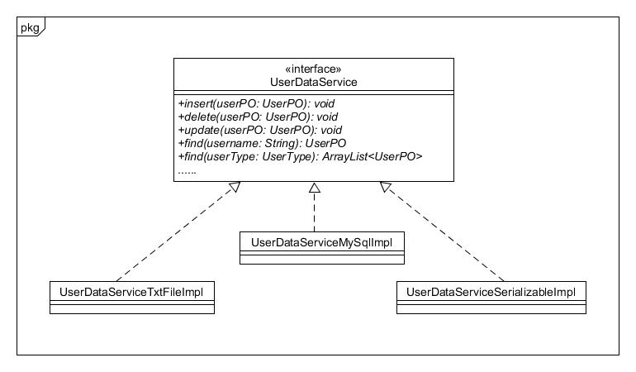

### 数据层模块的职责

数据层模块职责如下表所示

**数据层模块职责**

|  |  |
| --- | --- |
| 模块 | 职责 |
| UserDataservice | 负责保存用户的信息，进行增删改查的操作 |
| PersonnelDataService | 负责保存工作人员的信息，供读取、写入和删除 |
| HotelDataService | 负责保存酒店的信息，进行增删改查的操作 |
| OrderDataservice | 负责保存订单的信息，供读取、写入和修改 |
| PromotionDataservice | 负责保存促销策略的信息，进行增删改查的操作 |

### 数据层模块的接口规范

数据层模块的接口规范如下表

#### DataFactory

|  |  |  |
| --- | --- | --- |
| 提供的服务（供接口） | | |
| DataFactory.getUserDataService | 语法 | public UserDataService getUserDataImpl() |
| 前置条件 | 无 |
| 后置条件 | 返回UserDataService对象 |
| DataFactory.getPersonnelDataService | 语法 | public PersonnelDataService getPersonnelDataImpl() |
| 前置条件 | 无 |
| 后置条件 | 返回PersonnelDataService对象 |
| DataFactory.getHotelDataService | 语法 | public HotelDataService getHotelDataImpl() |
| 前置条件 | 无 |
| 后置条件 | 返回HotelDataService对象 |
| DataFactory.getOrderDataService | 语法 | public OrderDataService getOrderDataImpl() |
| 前置条件 | 无 |
| 后置条件 | 返回OrderDataService对象 |
| DataFactory.getPromotionDataService | 语法 | public PromotionDataService getPromotionDataImpl() |
| 前置条件 | 无 |
| 后置条件 | 返回PromotionDataService对象 |

#### UserDataService

|  |  |  |
| --- | --- | --- |
| 提供的服务 | | |
| UserDataService.findByUsername | 语法 | public UserPO findByUsername(String username) throws RemoteException; |
| 前置条件 | 无 |
| 后置条件 | 按username进行查找返回相应的UserPO结果 |
| UserDataService.findAll | 语法 | public ArrayList<UserPO> findAll() throws RemoteException; |
| 前置条件 | 无 |
| 后置条件 | 返回所有UserPO列表 |
| UserDataService.insert | 语法 | public ResultMessage  insert(UserPO userPO) throws RemoteException; |
| 前置条件 | 同样的username的po在Mapper中不存在 |
| 后置条件 | 在数据库中增加一个po记录 |
| UserDataService.delete | 语法 | public ResultMessage  delete(UserPO userPO) throws RemoteException; |
| 前置条件 | 在数据库中存在同样username的po |
| 后置条件 | 删除一个po |
| UserDataService.update | 语法 | public ResultMessage  update(UserPO userPO) throws RemoteException; |
| 前置条件 | 在数据库中存在同样username的po |
| 后置条件 | 更新一个po |
| UserDataService. insertCreditRecord | 语法 | public ResultMessage insertCreditRecord(CreditRecordPO creditRecordPO) throws RemoteException; |
| 前置条件 | 同样的po在Mapper中不存在 |
| 后置条件 | 持久化增加对应username的客户信用记录 |
| UserDataService. findCreditRecordsByUsername | 语法 | public ArrayList<CreditRecordPO> findCreditRecordsByUsername(String username) throws RemoteException; |
| 前置条件 | 无 |
| 后置条件 | 按username进行查找返回相应的信用记录列表 |
| UserDataService.getImage | 语法 | public byte[] getImage(String username) throws RemoteException; |
| 前置条件 | 无 |
| 后置条件 | 按username进行查找返回相应的用户头像 |
| UserDataService.setImage | 语法 | public ResultMessage setImage(String username, byte[] image) throws RemoteException; |
| 前置条件 | 在数据库中存在同样username的头像 |
| 后置条件 | 系统修改相应username的头像 |

#### PersonnelDataServicePersonnelDataService

|  |  |  |
| --- | --- | --- |
| 提供的服务（供接口） | | |
| PersonnelDataService.findAll | 语法 | public ArrayList<PersonnelPO> findAll() throws RemoteException; |
| 前置条件 | 无 |
| 后置条件 | 返回所有PersonnelPO列表 |
| PersonnelDataService. findByType | 语法 | public ArrayList<PersonnelPO> findByType(PersonnelType personnelType) throws RemoteException; |
| 前置条件 | 无 |
| 后置条件 | 返回相应类型的PersonnelPO列表 |
| PersonnelDataService. findByPersonnelID | 语法 | public PersonnelPO findByPersonnelID(long personnelID) throws RemoteException; |
| 前置条件 | 无 |
| 后置条件 | 返回相应ID的PersonnelPO |
| PersonnelDataService.insert | 语法 | public ResultMessage insert(PersonnelPO personnelPO) throws RemoteException; |
| 前置条件 | 同样的personnelID的po在Mapper中不存在 |
| 后置条件 | 在数据库中增加一个po记录 |
| PersonnelDataService.delete | 语法 | public ResultMessage delete(long personnelID) throws RemoteException; |
| 前置条件 | 在数据库中存在同样personnelID的po |
| 后置条件 | 删除一个po |
| PersonnelDataService.update | 语法 | public ResultMessage update(PersonnelPO personnelPO) throws RemoteException; |
| 前置条件 | 在数据库中存在同样personnelID的po |
| 后置条件 | 更新一个po |

#### HotelDataService

|  |  |  |
| --- | --- | --- |
| 提供的服务（供接口） | | |
| HotelDataService.findByHotelID | 语法 | public HotelPO findByHotelID(long hotelID) throws RemoteException; |
| 前置条件 | 无 |
| 后置条件 | 按ID进行查找返回相应的HotelPO结果 |
| HotelDataService.findAll | 语法 | public ArrayList<HotelPO> findByHotelPO(HotelPO hotelPO) throws RemoteException; |
| 前置条件 | 无 |
| 后置条件 | 返回所有hotelPO的列表 |
| HotelDataService.insert | 语法 | public ResultMessage insert(HotelPO hotelPO) throws RemoteException; |
| 前置条件 | 同样的ID的po在Mapper中不存在 |
| 后置条件 | 在数据库中增加一个po记录 |
| HotelDataService.delete | 语法 | public ResultMessage delete(HotelPO hotelPO) throws RemoteException; |
| 前置条件 | 在数据库中存在同样ID的po |
| 后置条件 | 删除一个po |
| HotelDataService.update | 语法 | public ResultMessage update(HotelPO hotelPO) throws RemoteException; |
| 前置条件 | 在数据库中存在同样ID的po |
| 后置条件 | 更新一个po |
| HotelDataService.insertRoom | 语法 | public ResultMessage insertRoom(RoomPO roomPO) throws RemoteException; |
| 前置条件 | 在数据库中不存在同样ID的po |
| 后置条件 | 在数据库中增加一个po记录 |
| HotelDataService.deleteRoom | 语法 | public ResultMessage deleteRoom(long roomID) throws RemoteException; |
| 前置条件 | 在数据库中存在同样ID的po |
| 后置条件 | 删除一个po |
| HotelDataService.updateRoom | 语法 | public ResultMessage updateRoom(RoomPO roomPO) throws RemoteException; |
| 前置条件 | 在数据库中存在同样ID的po |
| 后置条件 | 更新一个po |
| HotelDataService.findRoomsByHotelID | 语法 | public ArrayList<RoomPO> findRoomsByHotelID(long hotelID) throws RemoteException; |
| 前置条件 | 无 |
| 后置条件 | 返回相应hotelID的roomPO的列表 |
| HotelDataService.findRoomByID | 语法 | public RoomPO findRoomByID(long roomID) throws RemoteException; |
| 前置条件 | 无 |
| 后置条件 | 返回相应roomID的roomPO |
| HotelDataService.getImage | 语法 | public byte[] getImage(long hotelID) throws RemoteException; |
| 前置条件 | 无 |
| 后置条件 | 返回相应hotelID的酒店图片 |
| HotelDataService.setImage | 语法 | public ResultMessage setImage(long hotelID, byte[] image) throws RemoteException; |
| 前置条件 | 无 |
| 后置条件 | 更新相应hotelID的图片 |

#### OrderDataService

|  |  |  |
| --- | --- | --- |
| 提供的服务 | | |
| OrderDataService.findByHotelID | 语法 | public ArrayList<OrderPO> findByHotelID(long hotelID) throws RemoteException; |
| 前置条件 | 无 |
| 后置条件 | 返回相应的OrderPO列表 |
| OrderDataService.findByOrderID | 语法 | public OrderPO findByOrderID(String orderID) throws RemoteException; |
| 前置条件 | 无 |
| 后置条件 | 返回相应的OrderPO列表 |
| OrderDataService.findByUsernameAndHotelID | 语法 | public ArrayList<OrderPO> findByUsernameAndHotelID(String username, long hotelID) throws RemoteException; |
| 前置条件 | 无 |
| 后置条件 | 返回相应的OrderPO列表 |
| OrderDataService.insert | 语法 | public ResultMessage insert(OrderPO orderPO) throws RemoteException; |
| 前置条件 | 同样ID的po在Mapper中不存在 |
| 后置条件 | 在数据库中增加一个po记录 |
| OrderDataService.update | 语法 | public ResultMessage update(OrderPO orderPO) throws RemoteException; |
| 前置条件 | 在数据库中存在同样ID的po |
| 后置条件 | 更新一个po |
| OrderDataService.findAll | 语法 | public ArrayList<OrderPO> findAll() throws RemoteException; |
| 前置条件 | 无 |
| 后置条件 | 返回所有OrderPO列表 |
| OrderDataService.findByType | 语法 | public ArrayList<OrderPO> findByType(OrderType orderType) throws RemoteException; |
| 前置条件 | 无 |
| 后置条件 | 返回相应的OrderPO列表 |
| OrderDataService.findByHotelIDAndType | 语法 | public ArrayList<OrderPO> findByHotelIDAndType(long hotelID, OrderType orderType) throws RemoteException; |
| 前置条件 | 无 |
| 后置条件 | 返回相应的OrderPO列表 |
| OrderDataService.findByUsername | 语法 | public ArrayList<OrderPO> findByUsername(String username) throws RemoteException; |
| 前置条件 | 无 |
| 后置条件 | 返回相应的OrderPO列表 |
| OrderDataService.findByUsernameAndType | 语法 | public ArrayList<OrderPO> findByUsernameAndType(String username, OrderType orderType) throws RemoteException; |
| 前置条件 | 无 |
| 后置条件 | 返回相应的OrderPO列表 |

#### PromotionDataService

|  |  |  |
| --- | --- | --- |
| 提供的服务（供接口） | | |
| PromotionDataService.findAll | 语法 | public ArrayList<PromotionPO> findAll() throws RemoteException; |
| 前置条件 | 无 |
| 后置条件 | 返回所有的PromotionPO列表 |
| PromotionDataService.findByHotelID | 语法 | public ArrayList<PromotionPO> findByHotelID(long hotelID) throws RemoteException; |
| 前置条件 | 无 |
| 后置条件 | 按hotelID进行查找返回相应的PromotionPO列表 |
| PromotionDataService. findAllWebPromotion | 语法 | public ArrayList<PromotionPO> findAllWebPromotion() throws RemoteException; |
| 前置条件 | 无 |
| 后置条件 | 返回所有网站营销策略PO列表 |
| PromotionDataService.findByPromotionID | 语法 | public PromotionPO findByPromotionID(long promotionID) throws RemoteException; |
| 前置条件 | 无 |
| 后置条件 | 按ID进行查找返回相应的PromotionPO结果 |
| PromotionDataService.insert | 语法 | public ResultMessage insert(PromotionPO promotionPO) throws RemoteException; |
| 前置条件 | 同样ID的po在Mapper中不存在 |
| 后置条件 | 在数据库中增加一个po记录 |
| PromotionDataService.delete | 语法 | public ResultMessage delete(PromotionPO promotionPO) throws RemoteException; |
| 前置条件 | 在数据库中存在同样ID的po |
| 后置条件 | 删除一个po |
| PromotionDataService.update | 语法 | public ResultMessage update(PromotionPO promotionPO) throws RemoteException; |
| 前置条件 | 在数据库中存在同样ID的po |
| 后置条件 | 更新一个po |
| PromotionDataService. findByHotelIDAndType | 语法 | public ArrayList<PromotionPO> findByHotelIDAndType(long hotelID, PromotionType promotionType) throws RemoteException; |
| 前置条件 | 无 |
| 后置条件 | 返回相应的PromotionPO列表 |

# 信息视角

## 数据持久化对象

系统的PO类就是对应的相关的实体类，如下所示。本系统共包含7个PO类，在此

不一一赘述，只做部分介绍：

UserPO类为账户信息，包括用户名、密码、账户类型、个人其他信息。

PersonnelPO类为工作人员信息，包括ID。

HotelPO类为酒店信息，包括酒店ID，酒店地址商圈，酒店客房信息，历史评价等等。

示例：

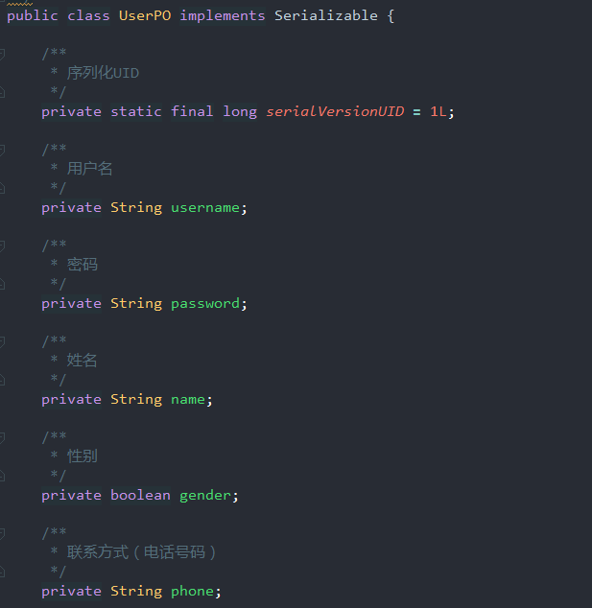

## 文件格式

本系统依据不同情况分别采用数据库、序列化、txt文件持久化保存三种方式保存文件